UNIWERSYTET GDAŃSKI

WYDZIAŁ MATEMATYKI, FIZYKI I INFORMATYKI

**Imię i nazwisko studenta**

*Kierunek:*

*Specjalność:*

*Numer albumu:*

Aplikacja do zarządzania wydarzeniami kulturalnymi *EventDay*

**Tytuł pracy**

Praca licencjacka napisana

pod kierunkiem…………

(nazwisko promotora)

**Gdańsk 2015**

## Streszczenie

Zakres pracy obejmuje projekt oraz implementację aplikacji webowej *EventDay* do zarządzania wydarzeniami kulturowymi. Podstawową funkcjonalnością jest wspomaganie w tworzeniu wydarzeń i uczestnictwie w wydarzeniach. Aplikacja dzięki swoim funkcjonalnością zapewnia płynną komunikację pomiędzy uczestnikami a organizatorem. Aplikacja napisania jest w języku C# w technologii ASP.NET z użyciem wzorca projektowego MVC 3, z elementami JavaScript.

Spis treści

Streszczenie 2

1. Opis problemu 3
   1. Porównanie dostępnych rozwiązań 3
   2. Możliwości zastosowania praktycznego 3
2. Projekt i analiza 4

2.1 Aktorzy i Przypadki użycia. 4

2.3 Wymagania funkcjonalne i niefunkcjonalne 4

2.4 Diagram klas 5

2.5 Diagram modelu danych 7

2.6 Projekt interfejsu użytkownika 9

2.7 Słownik danych 9

1. Implementacja 10
   1. Architektura rozwiązania 10
   2. Użyte technologie 10
2. Wkład własny 11

# 

# Opis problemu

Aplikacja *EventDay* umożliwia rejestrację oraz tworzenie różnego rodzaju wydarzeń kulturowych – kursy, szkolenia, koncerty, występy. Dzięki niej organizator ma ułatwiony kontakt z potencjalnym użytkownikiem wydarzenia. Natomiast potencjalny uczestnik w łatwy sposób może wyszukać interesujące go wydarzenie, przy pomocy odpowiednich filtrów wyszukiwarki. Każdy zarejestrowany użytkownik ma dostęp do swojego konta, gdzie może przejrzeć m.in. wydarzenia, które stworzył oraz te w których uczestniczył. Są one również automatycznie wyświetlane w kalendarzu, taka opcja ułatwia użytkownikowi przypominanie gdzie bywał oraz jakie wydarzenia jeszcze na niego czekają. Użytkownicy mogą wymieniać się doświadczeniami poprzez wewnętrzną pocztę, komentarze oraz ocenę wydarzenia. Przy tworzeniu wydarzenia, użytkownik oprócz podania podstawowych informacji takich jak m.in. kategoria. miejsce, termin, opis może również dodać własną galerię zdjęć. Posiada również opcję wskazania czy wydarzenie ma być publiczne czy prywatne. Prywatne czyli takie, które nie wyświetla się w wyszukiwarce i tylko użytkownicy posiadający link mogą się zapisać. Organizator wydarzenia ma dostęp do listy uczestników i może w każdej chwili usunąć dowolnego uczestnika, przy tym zwiększając liczbę wolnych miejsc, jeśli ta została określona. Użytkownik portalu ma możliwość personalizacji swojego profilu dodając zdjęcie, określając płeć, podając imię i nazwisko oraz swoje zainteresowania. Portal ma przyjazny interfejsu, nie przysparzający problemów w obsłudze bez względu na wiek czy stopień wykształcenia.

## Porównanie dostępnych rozwiązań

Głównym założeniem było stworzenie aplikacji, której nikt wcześniej nie stworzył. Oczywiście nie sposób było uniknąć całkowitej unikalności naszej aplikacji, gdyż na rynku jest bardzo wiele portali, które choć po części korzystają z funkcjonalności wydarzeń. Wiele portali biznesowych ma możliwość zapisu na kursy, jednak takie aplikacje są skierowane tylko do określonej grupy użytkowników. Jedynym ze znanych serwisów, który korzysta z funkcjonalności zarządzania wydarzeniami jest Facebook. Jednak ta funkcjonalność nie jest tam bardzo rozbudowana, ponieważ nie jest to główny cel tego portalu. Można tam tworzyć wydarzenia i zapraszać użytkowników, jednak wyszukiwanie takich wydarzeń jest bardzo utrudnione, gdyż portal ten przede wszystkim ma za cel wyszukiwanie znajomych. Poza tym dostęp na takie wydarzenia z reguły jest niekontrolowany, nie ma ograniczonej ilości osób. Natomiast nasza aplikacja jest przeznaczona do zarządzania wydarzeniami, dlatego też przy pomocy przyjaznego interfejsu można w łatwy sposób wyszukać interesujące nas wydarzenie,   
a organizator wydarzenia może kontrolować ilość osób.

## Możliwości zastosowania praktycznego

Aplikacja ma bardzo duże możliwości zastosowania praktycznego. Korzystać z niej może każdy kto chce wziąć udział w wydarzeniu, lub ten kto chce wspomóc organizację swojego wydarzenia. Zarejestrować może się firma, która organizuje różnego rodzaju kursy   
i szuka chętnych do udziału. Z pomocą naszej aplikacji w prosty sposób może pozyskać chętnych. Ponadto potencjalni uczestnicy mogą dopytać się szczegółów dzięki wewnętrznej korespondencji, co wpływa na lepszy przepływ informacji. Jednak mówiąc o naszej aplikacji, nie można ograniczać się tylko do firm i przedsiębiorstw. Skorzystać może każdy niezależnie od wieku, uczeń, który szuka pomocy do nauki, student, który organizuje domówkę, czy pasjonat sportu, szukający grupy do wspólnych ćwiczeń na świeżym powietrzu.

# Projekt i analiza

## Aktorzy i Przypadki użycia

Diagramy przypadków użycia.

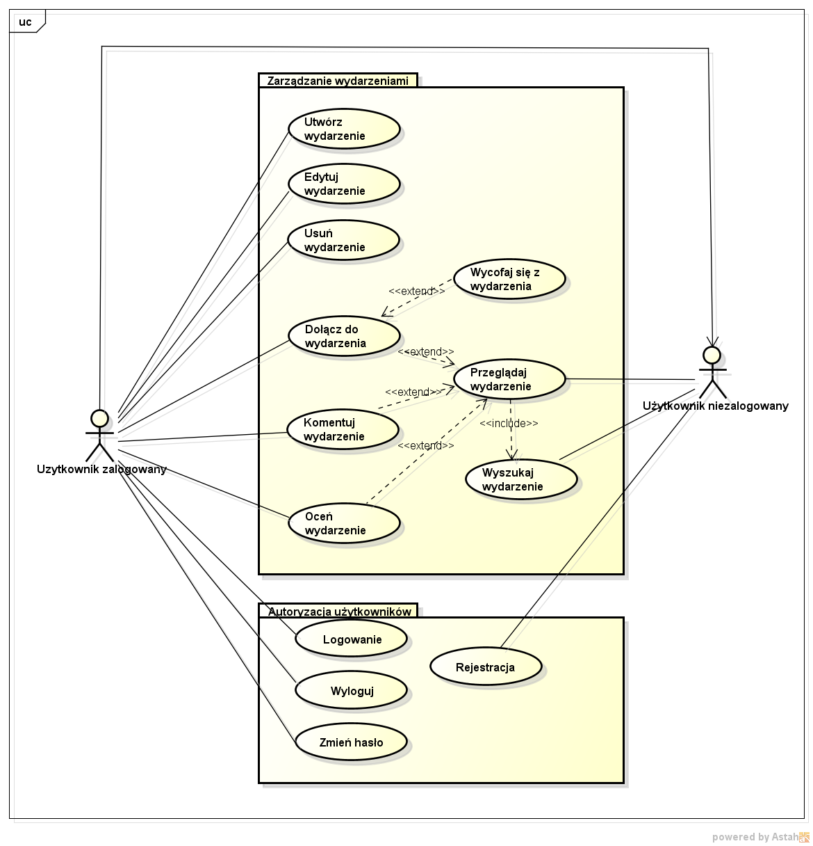

## 

## Wymagania funkcjonalne i niefunkcjonalne

## Diagram klas

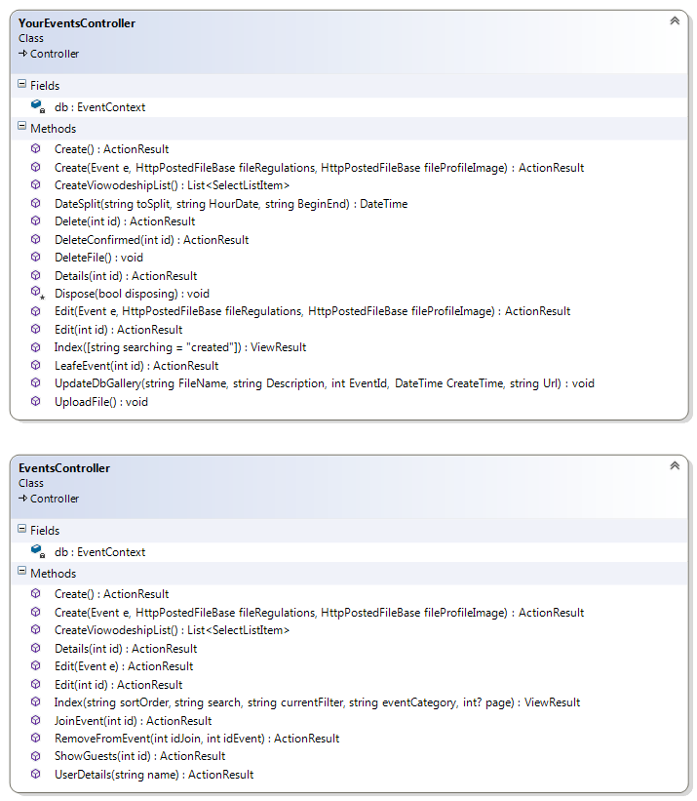

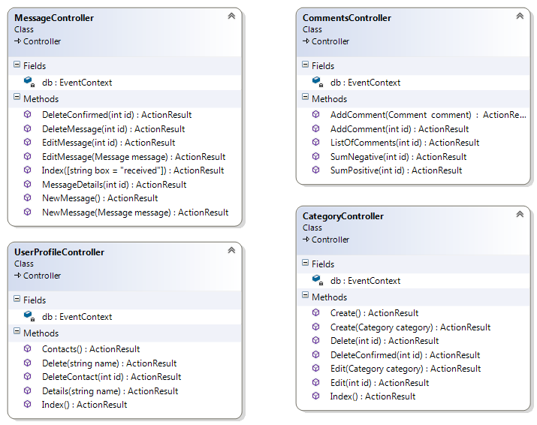

## Diagram modelu danych

Diagram ERD

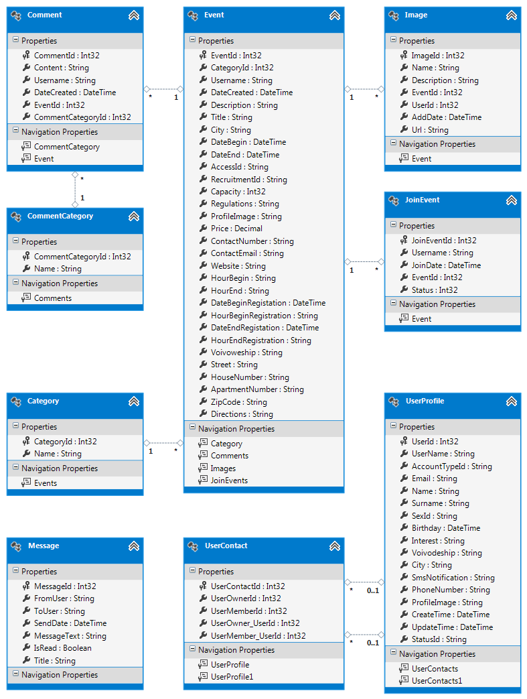

Diagram ERD wbudowanej bazy danych, która została wykorzystana do autoryzacji użytkowników.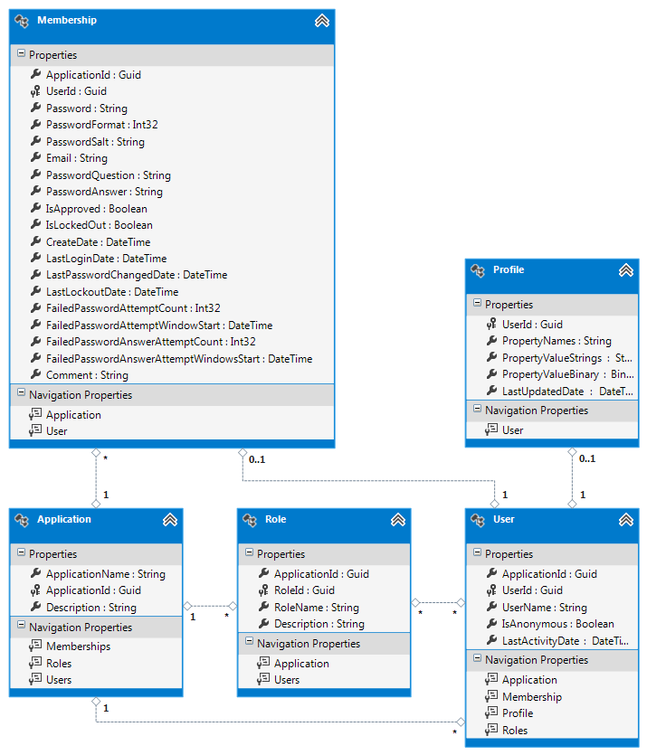

## Projekt interfejsu użytkownika

## Słownik danych

* Administrator portalu – użytkownik, który ma pełne prawa do zarządzania całym portalem.
* Event (Wydarzenie) – informacja o planowanym spotkaniu lub zgromadzeniu (np. festiwal, uroczystość, przyjęcie urodzinowe, imieniny) opublikowana na portalu EventDay za pośrednictwem odpowiedniego formularza określającego jednoznacznie cele m.in czas trwania (data, godzina) i miejsce.
* Event publiczny – do wglądu dla wszystkich użytkowników.
* Event prywatny - wgląd mają tylko użytkownicy, którzy posiadają link do wydarzenia. Nie jest widoczny w wyszukiwarce.
* Event ze wstępem wolnym - wstęp wolny dla każdego zainteresowanego użytkownika.
* Event ze wstępem ograniczonym – wydarzenie z określoną ilością osób.
* Konta osób fizycznych – konta indywidualne (prywatne) poszczególnych osób.
* Konta osób prawnych – konta organizacji, firm, stowarzyszeń itp. Osoba, która tworzy konto jest jego administratorem (właścicielem).
* Kalendarz – funkcjonalność pozwalająca użytkownikowi planować oraz śledzić wydarzenia, w których bierze udział oraz te, które stworzył.
* Panel użytkownika – funkcjonalność pozwalająca zarządzać użytkownikowi swoim kontem. Daje użytkownikowi wgląd w jego indywidualne ustawienia i pozwala je edytować. Pomaga też przy administrowaniu wydarzeniami stworzonymi przez użytkownika i listą jego kontaktów.
* Panel administratora – funkcjonalność pozwalająca administratorowi portalu zarządzać całym portalem. Daje administratorowi portalu wgląd do ustawień portalu i pozwala je edytować. Daje możliwość usuwania użytkowników, zakłócających funkcjonowanie portalu oraz usuwanie wydarzeń naruszających netykietę. Pozwala także na dodawanie kategorii wydarzeń.
* Skrzynka pocztowa – funkcjonalność pozwalająca użytkownikom komunikować się między sobą wewnątrz portalu.
* Użytkownik – osoba lub firma korzystająca z usług portalu.
* Użytkownik niezalogowany – użytkownik, który nie zweryfikował swojej tożsamości   
  w portalu, przez co nie może korzystać z wszystkich jego funkcjonalności.
* Użytkownik zalogowany - użytkownik, który zweryfikował swoją tożsamość w portalu, uwierzytelniając się. Uwierzytelnieni użytkownicy tworzą swoją tożsamość w portalu redagując i aktualizując swoje konto. Z kontem musi się łączyć unikalny adres e-mail.
* Właściciel konta (Administrator konta) – osoba, która ma pełne prawa administratorskie dla konkretnego konta.

# Implementacja

## Architektura rozwiązania

## Użyte technologie

Portal został napisany w technologii ASP .NET korzystającej z języka programowania C# oraz silnika wspomagającego renderowanie stron Razor. Wygląd strony został stworzony przy pomocy Boostrap Twitter i dostosowany do potrzeb aplikacji. Dodatkowo dołożono starań aby struktura dokumentu stron portalu była zgodna ze specyfikacją języka HTML5. Wyświetlanie niektórych elementów portalu jest wspomagane przez wstawki w języku JavaScript. Portal korzysta z bazy danych. Do kontaktów z nią używa frameworka ORM – Entity Framework.

# Wkład własny

W skład zespołu projektującego aplikację *EventDay* wchodzą: Aldona Biewska, Agnieszka Garsta, Natalia Kospat Pawłowska. Wkład własny poszczególnych osób:

Aldona Biewska: zainicjowanie projektu, podstawowa baza danych, layout aplikacji, implementacje związane z listą wydarzeń, wyszukiwaniem, filtrowaniem, paginacją, wyświetlaniem wydarzeń oraz komentowanie i ocenianie wydarzeń, merytoryka projektu.

Agnieszka Garsta: impelmentacje oraz baza danych związana z formularzami wydarzeń i użytkownika, walidacja formularzy, elementy JavaScript takie jak: kalendarz, galeria zdjęć, datapicker.

Natalia Kospat Pawłowska: implementacje związane z kontem użytkownika   
i administratora, listy uczestników wydarzeń, lista stworzonych wydarzeń użytkownika, lista wydarzeń, w których użytkownik uczestniczy, wewnętrzna poczta, lista kontaktów, mechanizm dołączania do wydarzenia wraz z ograniczeniami.